**广州大学城能源发展有限公司**

**广州美术学院食堂一层中央空调风管更换工程竞选文件**

1. **项目基本情况**
2. 项目名称：广州美术学院食堂一层中央空调风管更换工程
3. 项目地点：广州美术学院生活区
4. 采购限价：人民币9.8万元（投标报价超过采购限价为无效投标）。
5. 项目概况

广州美术学院食堂中央空调系统设备投运使用达20年了存在一定程度的老化和故障，尤其是一层的玻璃纤维板结构供风风管系统，目前已大面积出现材质松散、连接口松脱、管壁变形断裂、破损下塌严重、管内大量管材碎片脱落，碎片从出风口和风管破损口随风吹散到食堂就餐区域，存在一定的安全隐患，有必要将目前的玻璃纤维板材质风管系统全部拆除，重新安装镀锌板材的风管，确保食堂中央空调正常安全使用。

1. **合格投标人资格要求**
2. 必须是具有独立承担民事责任能力的在中华人民共和国境内注册的法人，具备有效的工商营业执照、企业法人组织机构代码证书、税务登记证书（或三证合一），按国家法律经营。
3. 投标人未被列入“信用中国”网站(www.creditchina.gov.cn)记录失信被执行人名单,须提供“信用中国”网站(www.creditchina.gov.cn)的信用记录查询结果截图或信用信息报告并打印页面加盖公章。
4. 投标人声明：没有处于被责令停业或破产状态，且资产未被重组、接管和冻结，声明在投标活动中3 年内没有重大违法活动和涉嫌违规行为。
5. 具有机电工程施工总承包叁级及以上资质；或具有建筑机电安装工程专业承包叁级及以上资质；或具有市政公用工程施工总承包叁级及以上资质；
6. 不接受联合体报价。
7. **项目工作范围**

（一）制作安装镀锌板材质风管管网。制作安装的风管官网走向为：食堂风柜房风柜供风出口 → 食堂大堂各分支风管。

（二）主要工程量：

|  |  |  |
| --- | --- | --- |
| 序号 | 施工项目 | 工程量 |
| 1 | 制作安装全新镀锌板风管： |  |
| 1-1 | 1700*1000规格风管 | 5.6米（折合30.5平方米） |
| 1-2 | 1400*800规格风管 | 38.8米（折合171平方米） |
| 1-3 | 1200*630规格风管 | 18米（折合65.8平方米） |
| 1-4 | 1000*500规格风管 | 24.6米（折合79.2平方米） |
| 1-5 | 800*400规格风管 | 73米（折合175.2平方米） |
| 1-6 | 630*320规格风管 | 60.4米（折合114.8平方米） |
| 1-7 | 630*250规格风管 | 64.8米（折合114平方米） |
| 1-8 | 500*200规格风管 | 58.4米（折合82.6平方米） |
| 1-9 | 小计 | 343.6米（折合833.1平方米） |
| 2 | 现场清理 | 1项 |

1. **工程量及材料说明**
2. 本项目由投标人包工包料，投标人应根据竞选文件及结合现场实际情况综合考虑再进行报价，投标人的投标报价应包括按竞选文件要求完成本项的全部费用**。投标报价请按下表《工程量清单表》计算报价明细表。**

（一）**主要工程量清单**

|  |  |  |  |  |  |  |  |  |  |
| --- | --- | --- | --- | --- | --- | --- | --- | --- | --- |
| **序号** | **项目名称** | **单位** | **数量** | **人工单价** | **材料单价** | **综合单价** | **综合总价** | **报价材料品牌、规格等参数** | **备注** |
| 1 | 制作安装全新镀锌板风管： |  |  |  |  |  |  |  |  |
| 1.1 | 1700*1000规格风管 | ㎡ | 30.5 |  |  |  |  |  |  |
| 1.2 | 1400*800规格风管 | ㎡ | 171 |  |  |  |  |  |  |
| 1.3 | 1200*630规格风管 | ㎡ | 65.8 |  |  |  |  |  |  |
| 1.4 | 1000*500规格风管 | ㎡ | 79.2 |  |  |  |  |  |  |
| 1.5 | 800*400规格风管 | ㎡ | 175.2 |  |  |  |  |  |  |
| 1.6 | 630*320规格风管 | ㎡ | 114.8 |  |  |  |  |  |  |
| 1.7 | 630*250规格风管 | ㎡ | 114 |  |  |  |  |  |  |
| 1.8 | 500*200规格风管 | ㎡ | 82.6 |  |  |  |  |  |  |
| 2 | 出风散流器安装 | 个 | 56 |  |  |  |  |  |  |
| 3 | 现场清理 | 项 | 1 |  |  |  |  |  | 清理现场卫生 |

**工程量清单表**

注：**本项目材料、机械、器具等均由乙方提供，工程量清单报价时须按上述表格人工、材料分开单列报价。**

**（二）材料要求及说明**

1、风管材质结构为镀锌铁板+保温层。

2、镀锌板：厚度要求为≥0.8mm。镀锌层均匀无脱落，表面无划痕、锈蚀。

3、法兰与连接件：角钢法兰材质为Q235，镀锌处理；螺栓、垫片需防锈。

4、保温层材质：B1级橡塑绝热保温材料；推荐选用品牌：华美、阿乐斯、福乐斯、优比复力斯；厚度≥25mm。

1. **施工要求**

1、施工单位投标前应提前联系项目负责人到施工现场察看，清晰了解每个项目的施工要求及其工作内容。

2、按程序办理相关手续，遵守相应的管理规定和要求。

3、食堂全新风管安装布置（南北风柜房出风总管、大堂内风管走向、分支风管规格长度、分支风管上出风散流器布置）原则上现场原风管布置原状进行安装。其中南北风柜房出风总管出大堂穿墙具体位置现场待定。

4、风管制作工艺要求：

（1）下料与咬口：展开尺寸精确，切割误差≤2mm。咬口形式包括联合角咬口（用于中低压系统闭合缝），按扣式咬口（适用于高压系统）。咬口宽度与板材厚度匹配（6-8倍板厚）。

（2）法兰制作：角钢法兰平整度偏差≤1mm，焊接后清除焊渣并防腐。

螺栓孔间距≤150mm，均匀分布，四角设孔。

（3）风管加固：加固方式为角钢框、立筋、压筋（高度≥5mm），边长≥630mm 或长度≥1250mm 时需加固。

1. 安装技术要求：

风管制作工艺整体应平整，走向顺畅，安装稳固。风管与配件的咬口应紧密，宽度应一致，圆弧应均匀，两端面平齐，风管不可有明显的扭曲与翅角，表面应平整。

（1）支吊架安装：间距要求风管边长≤400mm，间距4m。边长>400mm，间距≤3m。悬吊支架用圆钢或角钢，膨胀螺栓固定。防火阀、消声器两端单独设支架。

（2）风管连接：风管翻边应平整、紧贴法兰，其宽度应一致;咬缝与四角处不应有开裂与孔洞，法兰连接时应安装法兰垫片，垫片厚度要求为3-5mm，连接面要求安装阻燃密封胶条（如氯丁橡胶），且不得凸入管内。法兰连接采用螺栓连接或铆接连接，螺栓连接时螺栓连接方向一致，螺母位于同一侧，拧紧无松动，铆接连接时，铆接应牢固、不应有脱铆和漏铆现象。穿越防火分区时需设置防火封堵。需进行软连接时，软连接长度≤150-300mm（防排烟风管用不燃材料）。

（3）密封要求：咬口缝、铆接缝用密封胶（如RTV硅酮胶）填充。高压系统接缝需双面密封。

（4）风管出风口前做导风调风扳结构，方便出风口风量的调节，出风口

安装带阀门调节的散流器，散流器材质为ABS，规格为600mm×600mm。

（5）风管吊装时使用专用夹具，防止风管变形。

（6）保温层安装：保温层与镀锌铁板采用专用胶水粘贴，风管的保温层覆盖面要求100%，保温层胶水粘贴覆盖面要求100%，保温层与风管粘贴要求紧固，不可有保温层脱离现象。

1. **施工注意事项**

（一）施工单位应到施工现场充分察勘，对影响施工质量的潜在风险进行评估，施工方应充分考虑成品保护措施费，清晰了解本项目的施工要求及其工程量；

（三）施工单位施工前办理好所有工作票证，做好安全技术交底，必须遵守甲方安全操作规程和安全生产纪律，特种作业人员必须持证上岗，如焊工证等；办理相关的票证手续后方可作业；项目经理或安全员到场管理，且人证合一；

（五）施工位置应进行围蔽作业及挂警示标识，做好安全措施；

（六）包建筑垃圾外运，完工后场地清理。

1. **项目工期、验收标准及质保期限**
2. 施工工期

本项目施工工期15个日历天（含节假日，连续计算），具体开工日期以甲方通知为准。原则上需在2025年7月15日前进场施工，2025年7月29日前完成施工。

1. 工程验收标准及方式
2. 工程验收的参考标准：《通风与空调工程施工质量验收规范》（GB 50243-2016）、《建筑机电工程抗震设计规范》（GB 50981-2014）、《暖通空调系统镀锌钢板风管技术规程》T/CASME （123-2022）要求及国家和行业相关的其他质量验收标准要求执行。
3. 所有风管及其配件的制作、安装必须符合以下规范标准及国家建材和质量保证体系并应满足消防部门的检测要求。
4. 新风管与旧风管连接应无缝连接，连接口严密，连接后风管整体稳固。

4、中标单位采购的主材，须提供厂家合格证、检验证明、发货单、货运单、订货合同等证明文件，材料到达现场应通知采购人项目负责人现场检查查验，确认合格后方可安装使用。

（三）工程验收的方式

1. 项目分材料验收、过程验收及竣工验收。
2. 施工单位在完工后，须提前3天提交工程验收进度计划给采购人，以便采购人组织相关人员对项目进行验收。

3.施工方全部施工完毕，通知采购方，由采购方根据现场条件组织验收。

4.施工单位必须将产品所有随机资料（包括但不限于设备及材料检验合格证书等）提交业主，同时将与项目有关的竣工资料一式两份一起提交给采购人。

（四）质保期：本工程质保期要求为2年，质保期从验收合格之日起计算，质保期内出现任何质量问题均由施工单位免费负责维修。

1. **工程费用及支付方式**
2. 本工程采用综合单价包干，包工、包料、包工期、包质量、包安全、包安全文明施工、包验收、包结算、包资料整理、包综合治理、包现场卫生清洁、包风险、包利润和管理费等完成本项目的全部费用。
3. 本项目的投标总价应包含投标人按施工现场现状及施工范围根据采购人要求完成项目约定全部工作所需的税费及相关措施费及合同实施过程中应预见和不可预见的费用等等。工程量清单和竞选范围内的报价如有漏计或漏项的，视为投标人单方面作出的让利，费用不另行增加。
4. 付款方式
5. 在本合同履行期内，若国家税费调整，合同含税金额按国家规定税率作出相应调整，供方每次申请付款应按照合同内容开具相应税率的合法有效的增值税专用发票。
6. 合同付款按施工进度支付，具体为：
7. 合同签订后，乙方进场后，甲方收到乙方请款资料后15个工作日内支付至合同总价的20%。
8. 项目形象进度完成合同工程量60%，甲方收到乙方请款资料后15个工作日内支付至合同总价的40%。

（2）项目形象进度完成合同工程量80%，甲方收到乙方请款资料后15个工作日内支付至合同总价的60%。

（3）工程全部完工，甲方收到乙方请款资料后15个工作日内支付至合同总价的80%。

（4）项目竣工验收合格并按甲方要求完成合同结算手续后，甲方收到乙方请款资料后15个工作日内支付工程款至合同结算总造价的97%。

（5）质保期期满且乙方质保期义务按要求履行完毕后，甲方收到乙方请款资料后15个工作日内付清余款（不计利息）。

1. 每次付款前，乙方应开具符合国家税务规定的等额合法有效的增值税专用发票给甲方。乙方晚于付款期限提供的，甲方付款期限相应顺延。
2. **投标文件**

根据采购人要求的投标文件格式，进行密封报价（盖章）。投标文件包含以下内容：

1. 商务部分（提供复印件，并加盖公章）
2. 有效的企业工商营业执照、企业法人组织机构代码证书、税务登记证书（或三证合一）；
3. 附“信用中国”网站(www.creditchina.gov.cn)的信用记录查询结果截图或信用信息报告并打印页面加盖公章；
4. 投标人声明：没有处于被责令停业或破产状态，且资产未被重组、接管和冻结，声明在投标活动中3 年内没有重大违法活动和涉嫌违规行为（格式4）；
5. 供应商调查表（格式3）；
6. 法定代表人证明书、法定代表人授权委托书原件（格式2）；
7. 有效的安全生产许可证及资质证书；
8. 专职安全员具有有效的安全生产考核合格证（C类）或建筑施工企业专职安全生产管理人员有安全生产考核合格证书（C3），提供复印件；
9. 本工程拟派项目负责人简历表（包括姓名、部门和职务、所学专业和毕业院校名称及毕业时间、主要资历、经验及承担过的类似项目，获得认证资质证书及复印件）（格式5）；
10. 投标人认为有必要的其他材料复印件。
11. 技术部分（格式自定，加盖公章）

施工方案：施工单位应充分了解现场条件，并针对本项目制定切实可行的施工方案，包括但不限于：

1. 总体实施方案；
2. 实施进度计划和工期承诺书；
3. 确保实施进度的技术和组织措施
4. 确保安全文明施工的技术和组织措施；
5. 投入的机械设备；
6. 投标人认为其它需要说明的文字。

说明：投标人如没有提供施工方案的，视为投标人承诺中标后的施工能完全满足竞选文件的要求。

1. 价格文件（加盖公章）
2. 报价一览表（格式1）
3. 报价明细表：采用工程量清单计价，投标人应按本竞选文件所附工程量清单表报价，并以此作为结算依据，并注明未含税总价、税率和含税总价。
4. **评标方法**

本项目采用经评审的最低价评标法，投标人在通过投标人资格审查和投标文件有效性审查（见附件2）后，各投标人按价格由低至高低的顺序依次排列，排名第一为第一中标候选人。采购人对中标人实行信用评价管理，中标后采购人将中标人纳入供应商管理系统，按项目对中标人的合同履约行为进行考核，具体按采购人供应商管理办法进行。

1. **勘踏现场**

投标人有必要勘踏现场，充分了解清楚施工现场的环境和要求，以便投标人获取那些须投标人自己负责的有关编制投标文件和签署合同所涉及现场所有的资料。一旦中标，这种考察即被认为其结果已在中标文件中得到充分反映。考察现场的费用由投标人自己承担，如因对现场不了解导致报价的失误，由投标人承担。**勘踏现场时间：2025年7月3 日10时0分，集中地点：广州市番禺区大学城明志街1号信息枢纽楼一楼西门。勘踏现场联系人生产部陈工，联系电话：020-39302026。**投标人未在规定时间勘踏现场的，采购人不再另行组织，由投标人自行前往勘踏。

1. **递交投标文件**
2. 投标文件递交截止时间：2025年7月7 日北京时间15时0分前。以密封的形式提供投标文件到：广州市番禺区大学城明志街1号信息枢纽楼前台。投标文件信封或外包装上应当注明采购项目名称、投标人名称和“在（竞选文件中规定的开标日期）之前不得启封”的字样，封口处应加盖投标人印章。采购人接受现场递交或邮寄两种方式。采用邮寄方式的，应在邮寄外包装袋上注明“**广州美术学院食堂一层中央空调风管更换工程竞选文件**”字样。投标人递交投标文件后，请联系采购人确认。
3. 投标文件逾期递交、未送达指定地点的、或未按要求密封的，采购人有权不予受理。
4. **公开发布**

本竞选文件在广州国企阳光采购服务平台（http://ygcg.gzggzy.cn））、广州城投综合能源投资经营管理有限公司网站（网址：https://www.gzuci.com/）同时发布。本竞选文件在各媒体发布的文本如有不同之处，以在广州城投综合能源投资经营管理有限公司网站发布的文本为准。

1. **采购人地址和联系方式**

采购单位：广州大学城能源发展有限公司

联系地址：广州市番禺区大学城明志街1号信息枢纽楼9楼

联系人：王小姐

联系电话：020-39302078

**附件1：投标文件目录及格式要求**

**附件2：评审方法**

**附件3: 需求书**

采购人：广州大学城能源发展有限公司

2025年7月1 日

**附件1：投标文件目录及格式要求**

**投标单位参照竞选文件的要求编制带有目录和页码并装订成册的投标文件。**

目 录

|  |  |  |  |  |
| --- | --- | --- | --- | --- |
| **序号** | **内容** | **是否提交** | **页码范围** | **备注** |
| **一** | **报价文件** |  |  |  |
| 1.1 | 报价一览表（见格式1） |  |  |  |
| 1.2 | 报价明细表（自拟） |  |  |  |
| **二** | **商务文件** |  |  |  |
| 2.1 | 供应商营业执照复印件 |  |  |  |
| 2.2 | 法定代表人证明及授权书(格式2) |  |  |  |
| 2.3 | 供应商调查表(格式3) |  |  |  |
| 2.4 | 投标人国家企业信用信息公示系统及“信用中国”网站查询结果附查询结果截图 |  |  |  |
| 2.5 | 投标单位声明函(格式4) |  |  |  |
| 2.6 | 有效的安全生产许可证及资质证书 |  |  |  |
| 2.7 | 专职安全员具有有效的安全生产考核合格证（C类）或建筑施工企业专职安全生产管理人员有安全生产考核合格证书（C3） |  |  |  |
| 2.8 | 拟投入本项目的项目负责人及团队成员情况表(格式5) |  |  |  |
| 2.9 | 供应商认为需要提交的其他资料 |  |  |  |
| **三** | **技术方案文件** |  |  |  |

**一、报价文件**

**1.1格式1.报价一览表**

项目名称：广州美术学院食堂一层中央空调风管更换工程

|  |  |  |  |
| --- | --- | --- | --- |
| 序号 | 项目名称 | 投标价（单位：人民币元） | |
| 1 | 投标总价 | 大写：  小写： | |
| 其中 | 不含税总价 | 大写：  小写： | |
| 2 | 投标工期 |  | |
| 3 | 工程质量标准 |  | |
| 4 | 保修期限 |  | |
| 5 | 拟委派的项目负责人 | 姓名 |  |
| 技术职称 |  |
| 联系电话 |  |

注：（1）投标总价为人民币报价。

（2）投标总价是所有需采购人支付的本次项目采购的金额总数，应包括竞选文件要求的全部内容，投标人完成本项目（如果中标）所必须的所有成本费用和投标人应承担的一切税费，包括但不限于全部人工费、材料、设备、工具、机具、安装运输、规费、措施费、合理利润、管理费、税费等及清理现场的费用、合同实施过程中应预见和不可预见的费用等等。

（3）若用小写表示的金额和用大写表示的金额不一致，以大写表示的金额为准。

投标人名称（盖章）：

日期： 年 月 日

**1.2报价明细表**

**注：需按工程量清单并将人工、材料分开单列报价**

|  |  |  |  |  |  |  |  |  |  |
| --- | --- | --- | --- | --- | --- | --- | --- | --- | --- |
| **序号** | **项目名称** | **单位** | **数量** | **人工单价** | **材料单价** | **综合单价** | **综合总价** | **报价材料品牌、规格等参数** | **备注** |
| 1 | 制作安装全新镀锌板风管： |  |  |  |  |  |  |  |  |
| 1.1 | 1700*1000规格风管 | ㎡ | 30.5 |  |  |  |  |  |  |
| 1.2 | 1400*800规格风管 | ㎡ | 171 |  |  |  |  |  |  |
| 1.3 | 1200*630规格风管 | ㎡ | 65.8 |  |  |  |  |  |  |
| 1.4 | 1000*500规格风管 | ㎡ | 79.2 |  |  |  |  |  |  |
| 1.5 | 800*400规格风管 | ㎡ | 175.2 |  |  |  |  |  |  |
| 1.6 | 630*320规格风管 | ㎡ | 114.8 |  |  |  |  |  |  |
| 1.7 | 630*250规格风管 | ㎡ | 114 |  |  |  |  |  |  |
| 1.8 | 500*200规格风管 | ㎡ | 82.6 |  |  |  |  |  |  |
| 2 | 出风散流器安装 | 个 | 56 |  |  |  |  |  |  |
| 3 | 现场清理 | 项 | 1 |  |  |  |  |  | 清理现场卫生 |

**二、商务文件**

**2.1供应商营业执照复印件**

**2.2 格式2.法定代表人/负责人证明或授权委托书**

2.2.1法定代表人/负责人证明格式

**法定代表人身份证明书**

在我单位任 职务，是我单位法定代表人，身份证号为 ，特此证明。

（单位盖章）

日期：2025年 月 日

单位通信地址：

邮政编码： 单位联系电话：

附：法人代表身份证正反面或其他身份证明材料复印件

供应商： (盖单位章)

日 期： 年 月 日

|  |  |
| --- | --- |
| 身份证复印件（人像面） | 身份证复印件（国徽面） |
|  |  |

注：法定代表人/负责人证明书亦可采用工商行政管理局统一制订的格式。

2.2.2 法人授权委托书

**法定代表人授权委托证明书**

兹授权（委托代理人姓名）为我方委托代理人，其权限是：办理 广州大学城能源发展有限公司组织的“ 广州美术学院食堂一层中央空调风管更换工程”的投标和合同执行，以我方的名义处理一切与之有关的事宜。

本授权书自年月日签章之日起生效，特此声明。

附：代理人性别： 年龄： 职务：

　　身份证号码：

　　（营业执照等）注册号码：

　　企业类型：

　　经营范围：

附：被授权人有效身份证正反面或其他身份证明材料复印

（单位盖章）：

法定代表人（签字或盖章）：

被授权人（签字或盖章）：

日期： 2025年 月 日

说明：法定代表人亲自办理投标事宜的，无需提交本证明书。

|  |  |
| --- | --- |
| 身份证复印件（人像面） | 身份证复印件（国徽面） |
|  |  |

注：法人授权委托书亦可采用工商行政管理局统一制订的格式。

**2.3格式3 供应商调查表**

|  |  |  |  |  |  |  |  |  |  |
| --- | --- | --- | --- | --- | --- | --- | --- | --- | --- |
| 项目名称：广州美术学院食堂一层中央空调风管更换工程 | | | | | | | | | |
| 供应商名称 | |  | | | | | 法人代表 | |  |
| 详细地址 | |  | | | | | 邮 编 | |  |
| 成立日期 | |  | | 营业执照号码 |  | | 发证机构 | |  |
| 固定电话号码 | |  | | 传真号码 |  | | 注册资金 | |  |
| 公司类型 | | |  | | | 机构性质 | |  | |
| 项目联系人 | | |  | | | 联系电话 | |  | |
| 经营范围 | | |  | | | | | | |
| 序号 | 资质证书（认证项目）名称 | | | | | | 发证机关 | | |
| 1 |  | | | | | |  | | |
| 2 |  | | | | | |  | | |
| 3 |  | | | | | |  | | |
|  |  | | | | | |  | | |
| 主要服务行业 | | |  | | 主要客户 | |  | | |
| 近三年类似业绩 | | | | | | | | | |
| 序号 | 服务单位 | | | | 项目内容 | | | | |
| 1 |  | | | |  | | | | |
| 2 |  | | | |  | | | | |
| 3 |  | | | |  | | | | |
|  | | | | | | | | | |

注：供应商应按供应商须知的要求**提供主体资格证明材料及相关资质证明材料。（相关证明文件附后）**

供应商名称（加盖公章）：

2.4 投标人未被列入国家企业信用信息公示系统（www.gsxt.gov.cn)中严重违法失信企业名单，且未被列入“信用中国”网站（www.creditchina.gov.cn）失信被执行人名单（附查询结果截图并打印页面加盖公章）

截图示例：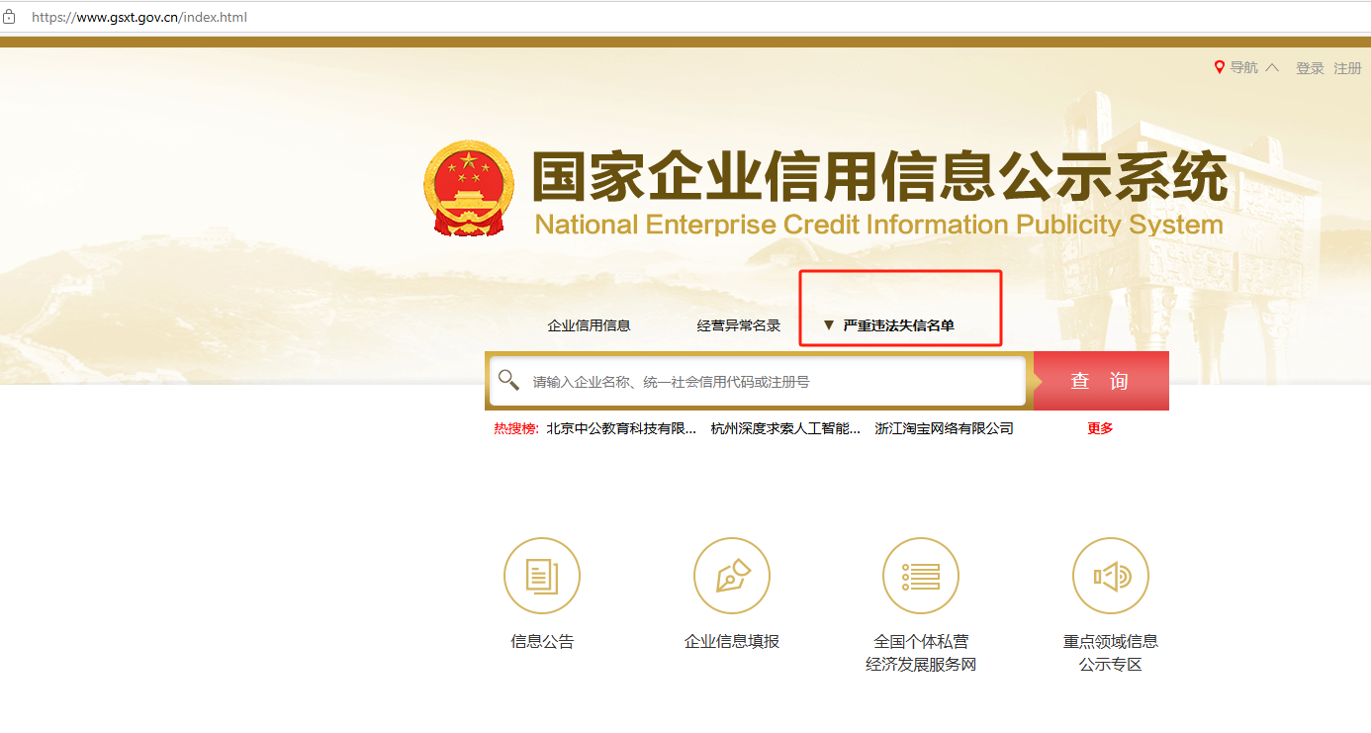

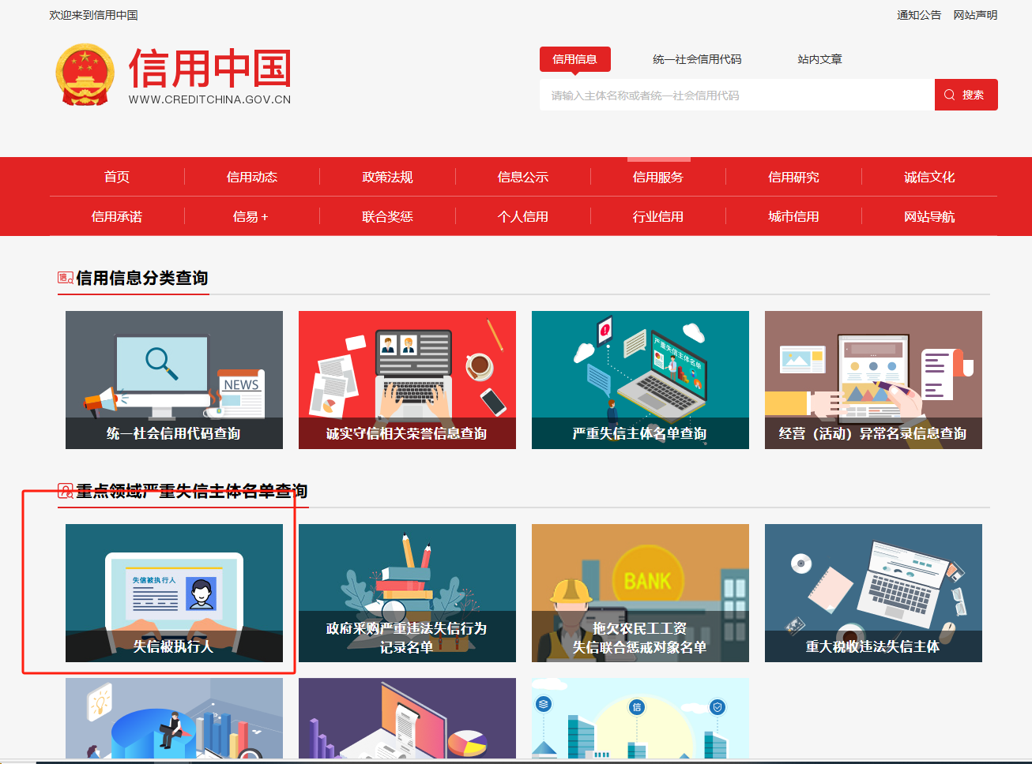

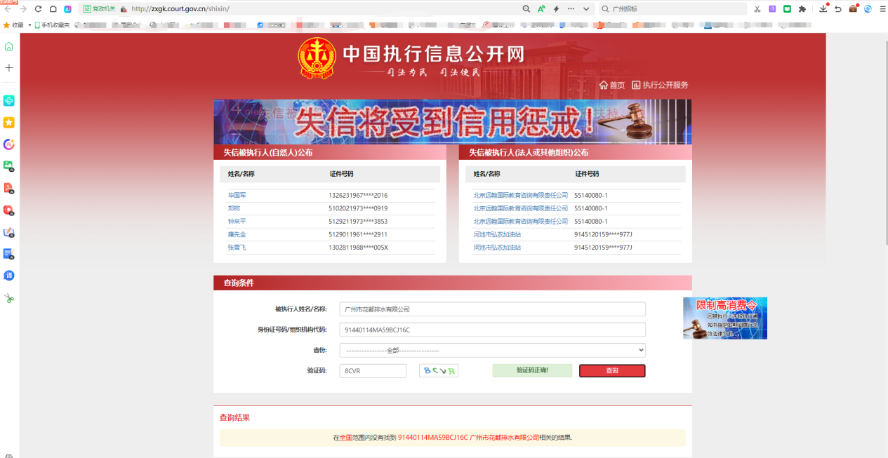

**2.5格式4**

**投标单位声明函**

广州大学城能源发展有限公司 **：**

关于贵公司广州美术学院食堂一层中央空调风管更换工程，我公司（企业）愿意参加竞选，并声明：

我方承诺在本次采购活动中不存在以下情况：（1）处于被责令停业或破产状态；（2）资产被重组、接管和冻结；（3）在投标活动中3年内有重大违法活动和涉嫌违规行为。

我方承诺在本次采购活动中，如有违法、违规、弄虚作假行为，所造成的损失、不良后果及法律责任，一律由我公司（企业）承担。

特此声明！

**备注：1.本声明函必须提供且内容不得擅自删改，否则视为无效报价。**

**2.本声明函如有虚假或与事实不符的，作无效报价处理。**

投标人名称（盖公章）：

法定代表人（负责人）或报价人授权代表（签名或盖章）：

日期：

**2.6有效的安全生产许可证及资质证书**

**2.7专职安全员具有有效的安全生产考核合格证（C类）或建筑施工企业专职安全生产管理人员有安全生产考核合格证书（C3）**

**2.8 格式5.拟投入本项目的项目负责人及团队成员情况表**

**拟投入本项目的项目负责人情况表**

|  |  |  |  |  |  |  |  |  |  |
| --- | --- | --- | --- | --- | --- | --- | --- | --- | --- |
| 姓名 |  | | 出生年月 | |  | | 学历 | |  |
| 职称 |  | | 职务 | |  | | 从事本工作时间 | |  |
| 毕业院校 |  | | 毕业时间 | |  | | 专业 | |  |
| 注册证书等级  和专业 | | |  | | | | 证书编号 | |  |
| 职称证专业 | | |  | | | | 证书编号 | |  |
| 参加过的项目情况 | | | | | | | | | |
| 项目名称 | | 合同金额 | | 开、竣工时间 | | 担任职务 | | 发包人及联系电话 | |
|  | |  | |  | |  | |  | |
|  | |  | |  | |  | |  | |
|  | |  | |  | |  | |  | |

供应商名称（加盖公章）：

年 月 日

**2.9 供应商认为需要提交的其他资料**

**附件2：评审办法**

**一、评审委员会**

本次采购由采购人自行组建评审小组，评审小组成员由广州城投综合能源投资经营管理有限公司人员组成，确定5人的评审小组。

**二、评分标准及程序**

1. **投标文件资格性、符合性审查**

评审小组对各投标文件进行评审，评审包括资格性审查和符合性审查，出现不符合下列情形之一时，作无效参选处理。《资格审查表》和《有效审查表》如下：

**投标人资格审查表**

项目名称：广州美术学院食堂一层中央空调风管更换工程

|  |  |  |
| --- | --- | --- |
| **序号** | **评审内容** | **备注** |
| 1 | 具备有效的工商营业执照、企业法人组织机构代码证书、税务登记证书（或三证合一）（复印件盖章） |  |
| 2 | 法定代表人证明书原件或法定代表人授权委托书原件 |  |
| 3 | 具有机电工程施工总承包叁级及以上资质；或具有建筑机电安装工程专业承包叁级及以上资质；或具有市政公用工程施工总承包叁级及以上资质；（均应在有效期内） |  |
| 4 | 有效的安全生产许可证（复印件盖章） |  |
|  | **评审结论（**通过/不通过**）** |  |

注：

1. 投标人分栏中填写“√”表示该项符合竞选文件要求，“×”表示该项不符合竞选文件要求，“○”表示无该项内容；
2. 经评标委员会审核后，出现一个“×”的结论为“不通过”，即按废标处理。
3. 表中全部条件满足为“通过”，同意进入下一阶段评审。
4. 如对本表中某种情形的评委意见不一致时，以评标委员会过半数成员的意见作为评标委员会对该情形的认定结论。

评委签名：

日 期： 年 月 日

**投标文件有效性审查表**

项目名称：广州美术学院食堂一层中央空调风管更换工程

|  |  |  |
| --- | --- | --- |
| **序号** | **评审内容** | **投标人** |
| 1 | 投标文件按竞选文件的规定密封、盖章和签署； |  |
| 2 | 投标文件按竞选文件规定的格式填写，不存在内容不全或关键字迹模糊、无法辩认； |  |
| 3 | 投标人未被列入“信用中国”网站(www.creditchina.gov.cn)记录失信被执行人名单,须提供“信用中国”网站(www.creditchina.gov.cn)的信用记录查询结果截图或信用信息报告并打印页面加盖公章。 |  |
| 4 | 投标人提供：投标人声明没有处于被责令停业或破产状态，且资产未被重组、接管和冻结，声明在投标活动中3年内没有重大违法活动和涉嫌违规行为的文件。 |  |
| 5 | 投标文件不存在：对同一竞选项目出现两个或以上的投标报价，且没声明哪个有效； |  |
| 6 | 投标总报价不低于企业自身成本； |  |
| 7 | 投标报价未超过采购限价； |  |
| 8 | 工期满足竞选文件要求的； |  |
| 9 | 投标文件未附有采购人不能接受的条件； |  |
| 10 | 提供专职安全员有效的安全生产考核合格证（C类）或建筑施工企业专职安全生产管理人员有效的安全生产考核合格证书（C3）复印件； |  |
|  | **评审结论（**通过/不通过**）** |  |

注：

1. 投标人分栏中填写“√”表示该项符合竞选文件要求，“×”表示该项不符合竞选文件要求，“○”表示无该项内容；
2. 经评标委员会审核后，出现一个“×”的结论为“不通过”，即按废标处理。
3. 表中全部条件满足为“通过”，同意进入下一阶段评审。
4. 如对本表中某种情形的评委意见不一致时，以评标委员会过半数成员的意见作为评标委员会对该情形的认定结论。

评委签名：

日 期：2025年月 日

三、**评标方法**

本项目采用最低价评分法，投标人通过资格及有效性审查后，各投标人按价格由低至高的顺序依次排列，排名第一为第一中标候选人。采购人对中标人实行信用评价管理，中标后采购人将中标人纳入供应商管理系统，按项目对中标人的合同履约行为进行考核，具体按采购人供应商管理办法进行。

**附件3 需求书**

**广州美术学院食堂一层中央空调风管更换工程采购单**

**一、工程名称**

广州美术学院食堂一层中央空调风管更换工程

**二、工程概况**

广州美术学院食堂中央空调系统设备投运使用达20年了存在一定程度的老化和故障，尤其是一层的玻璃纤维板结构供风风管系统，目前已大面积出现材质松散、连接口松脱、管壁变形断裂、破损下塌严重、管内大量管材碎片脱落，碎片从出风口和风管破损口随风吹散到食堂就餐区域，存在一定的安全隐患，有必要将目前的玻璃纤维板材质风管系统全部拆除，重新安装镀锌板材的风管，确保食堂中央空调正常安全使用。

**三、工程施工地点**

广州美术学院生活区

**四、工程施工项目内容及工程量**

（一）制作安装镀锌板材质风管。制作安装的风管走向为：风柜房风柜供风出口 → 食堂大堂各分支风管。

（二）主要工程量：

|  |  |  |
| --- | --- | --- |
| 序号 | 施工项目 | 工程量 |
| 1 | 制作安装全新镀锌板风管： |  |
| 1-1 | 1700*1000规格风管 | 5.6米（折合30.5平方米） |
| 1-2 | 1400*800规格风管 | 38.8米（折合171平方米） |
| 1-3 | 1200*630规格风管 | 18米（折合65.8平方米） |
| 1-4 | 1000*500规格风管 | 24.6米（折合79.2平方米） |
| 1-5 | 800*400规格风管 | 73米（折合175.2平方米） |
| 1-6 | 630*320规格风管 | 60.4米（折合114.8平方米） |
| 1-7 | 630*250规格风管 | 64.8米（折合114平方米） |
| 1-8 | 500*200规格风管 | 58.4米（折合82.6平方米） |
| 1-9 | 小计 | 343.6米（折合833.1平方米） |
| 2 | 现场清理 | 1项 |

**五、施工主要技术要求**

1、食堂全新风管安装布置（南北风柜房出风总管、大堂内风管走向、分支风管规格长度、分支风管上出风散流器布置）原则上现场原风管布置原状进行安装。其中南北风柜房出风总管出大堂穿墙具体位置现场待定。

2、风管材质结构为镀锌铁板+保温层。

3、镀锌板：厚度要求为≥0.8mm。镀锌层均匀无脱落，表面无划痕、锈蚀。

4、法兰与连接件：角钢法兰材质为Q235，镀锌处理；螺栓、垫片需防锈。

5、保温层材质：B1级橡塑绝热保温材料；推荐选用品牌：华美、阿乐斯、福乐斯、优比复力斯；厚度≥25mm。

6、风管制作工艺要求：

（1）下料与咬口：展开尺寸精确，切割误差≤2mm。咬口形式包括联合角咬口（用于中低压系统闭合缝），按扣式咬口（适用于高压系统）。咬口宽度与板材厚度匹配（6-8倍板厚）。

（2）法兰制作：角钢法兰平整度偏差≤1mm，焊接后清除焊渣并防腐。

螺栓孔间距≤150mm，均匀分布，四角设孔。

（3）风管加固：加固方式为角钢框、立筋、压筋（高度≥5mm），边长≥630mm 或长度≥1250mm 时需加固。

7、安装技术要求：

风管制作工艺整体应平整，走向顺畅，安装稳固。风管与配件的咬口应紧密，宽度应一致，圆弧应均匀，两端面平齐，风管不可有明显的扭曲与翅角，表面应平整。

（1）支吊架安装：间距要求风管边长≤400mm，间距4m。边长>400mm，间距≤3m。悬吊支架用圆钢或角钢，膨胀螺栓固定。防火阀、消声器两端单独设支架。

（2）风管连接：风管翻边应平整、紧贴法兰，其宽度应一致;咬缝与四角处不应有开裂与孔洞，法兰连接时应安装法兰垫片，垫片厚度要求为3-5mm，连接面要求安装阻燃密封胶条（如氯丁橡胶），且不得凸入管内。法兰连接采用螺栓连接或铆接连接，螺栓连接时螺栓连接方向一致，螺母位于同一侧，拧紧无松动，铆接连接时，铆接应牢固、不应有脱铆和漏铆现象。穿越防火分区时需设置防火封堵。需进行软连接时，软连接长度≤150-300mm（防排烟风管用不燃材料）。

（3）密封要求：咬口缝、铆接缝用密封胶（如RTV硅酮胶）填充。高压系统接缝需双面密封。

（4）风管出风口前做导风调风扳结构，方便出风口风量的调节，出风口

安装带阀门调节的散流器，散流器材质为ABS，规格为600mm×600mm。

（5）风管吊装时使用专用夹具，防止风管变形。

（6）保温层安装：保温层与镀锌铁板采用专用胶水粘贴，风管的保温层覆盖面要求100%，保温层胶水粘贴覆盖面要求100%，保温层与风管粘贴要求紧固，不可有保温层脱离现象。

**六、工程施工项目及造价估算**

|  |  |  |  |  |
| --- | --- | --- | --- | --- |
| 序号 | 项目 | 主要描述 | | 工程量 |
| 施工内容 | 设备材料 |
| 1 | 全新镀锌板风管制作及安装 | 1、现场数量测量及放样。  2、风管制作。  3、风管安装。  4、出风散流器安装（共56个）。 | 按上述“技术要求”执行。 | 833.1平方米(具体见上述) |
| 2 | 现场清理 | 清理现场卫生 |  | 1项 |

**七、施工质量和验收标准**

（一）所有风管及其配件的制作、安装必须符合以下规范标准及国家建材和质量保证体系并应满足消防部门的检测要求。

1、《通风与空调工程施工质量验收规范》（GB 50243-2016）

2、《建筑机电工程抗震设计规范》（GB 50981-2014）

3、《暖通空调系统镀锌钢板风管技术规程》T/CASME （123-2022）

（二）新风管与旧风管连接应无缝连接，连接口严密，连接后风管整体稳固。

**八、质保期**

两年。

**九、施工工期**

2025年7月15日前进场施工，2025年7月29日前完成施工。

附件：广美食堂首层空调风管安装布置平面图（参考图纸）